УДК 669.168
Г.Е. Каратаева, кандидат технических наук, доцент
Южно-Казахстанский государственный университет им. М. Ауэзова (г.Шымкент, Республика Казахстан)
Е-mail: karataevage@mail.ru
В.М. Шевко, доктор технических наук, профессор
Южно-Казахстанский государственный университет им. М. Ауэзова (г.Шымкент, Республика Казахстан)
Е-mail: shevkovm@mail.ru
А.Д. Бадикова, магистр, младший научный сотрудник
Южно-Казахстанский государственный университет им. М. Ауэзова (г.Шымкент, Республика Казахстан)
Е-mail: sunstroke_91@mail.ru
Г.К Акижанова, магистр, старший преподаватель
Инновационный Евразийский университет (г. Павлодар, Республика Казахстан)
Е-mail: gmyktybaeva@mail.ru

ИЗВЛЕЧЕНИЕ ЦВЕТНЫХ МЕТАЛЛОВ ИЗ ПЫЛЕЙ КОНВЕРТЕРНОГО СТАЛЕПЛАВИЛЬНОГО ПРОИЗВОДСТВА

Аннотация. В статье приведены результаты исследований по извлечению цветных металлов из конверторных пылей производства стали хлоридовозгоночным обжигом с получением полиметаллических концентратов Pb, Zn. Исследования проводились в температурном интервале 200-1600⁰С и давлении 0,01; 0,1 и 1 bar с использованием хлорагента CaCl₂ на основе проведения полного термодинамического анализа программным комплексом HSC-5.1. Исследования показали, что процесс необходимо проводить при 1145-1200 ⁰С и давлении от lgP=-2 до 1,2 бар, при этом максимальная степень хлоридовозгонки цинка составляет 90-96%, а свинца – 99,0-100%

Ключевые слова: пыль, хлоридовозгонка, термодинамическое моделирование, комплекс «HSC- 5.1», свинец, цинк

Введение. При конвертерном производстве стали удельный выход шламов составляет 1-3%, сухой остаток шлама содержит: 39-78% Fe₂O₃, 6-67% FeO, 2-14% CaO, 1,4-2,9% SiO₂, 0,1-1,5%Al₂O₃, 1,5-2,0%MnO, 0,7-4,3% С, а также в небольших количествах K₂O, Na₂O, Cr₂O₃, V₂O₅, F, Cl. В шламах также содержится и цветные металлы: 0,05-4,1%Zn, 0,03-0,8%Pb. В настоящее время шламы после обезвоживания в основном добавляют в шихту агломерации. На некоторых заводах Японии, США и Германии сталеплавильные шламы перерабатываются совместно с доменным шламом пирометаллургическим методом в присутствии восстановителя. Цинк при этом отгоняется, а окатыши используются в доменном производстве [1]. Несмотря на то, что такая технология освоена на нескольких предприятиях, ее нельзя отнести к рациональной, т.к. она не позволяет удалить весь свинец, который неизбежно будет накапливаться в домне.
Цель настоящей работы заключалась в определении возможности извлечения Zn и Pb из обезвоженных шламов конвертерного производства методом хлоридовозгонки.
Пыль содержит: 86,3%Fe₂O₃, 3,5% FeO, 0,9%Al₂O₃, 1,6%CaO, 0,9%MgO, 1,1%MnO, 0,8%SiO₂, 4,4%ZnO, 0,5%PbO.
Материалы и методы. Исследование проводилось в интервале температур 200-1600⁰С и давлениях 0,01; 0,1 и 1 bar на основе проведения полного термодинамического анализа с использованием программного комплекса HSC – 5.1. финской металлургической компанией «Outokumpu», позволяющего на основе принципа минимума энергии Гиббса определить влияние температуры, давления, соотношения исходных компонентов на равновесное распределение элементов в системе между исходными и конечными компонентами, по следующим формулам [2]:

(1)

при ограничениях в виде:
(2)
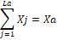

где f – общее число фаз системы;
b_{i} – общее число молей независимого компонента i в системе;
С_{j} – эмпирическая термодинамическая функция;
Ха – общее число молей фазыа в системе;
Xj/Xa – мольная доля зависимого j- компонента в фазе а.
Равновесное распределение элементов проводится по разработанному нами алгоритму [3].
Результаты. На рисунке 1 показано влияние температуры на суммарную равновесную степень распределения свинца и цинка в хлоридовозгоны α_{хл}Pb и α_{хл}Znв системе конвертерная пыль – CaCl₂ при давлениях 0,01; 0,1 и 1 bar.
Из рисунка 1(1) видно, что с увеличением давления от 0,01; 0,1 и 1 bar при постоянной температуре степень извлечения свинца в хлоридные возгоны уменьшается и достигает максимума 99,8% (1200⁰С, Р=0,01 бар), 99,3%(1500⁰С, Р=0,1 бар) и 95,9% (1600⁰С, Р=1 бар) соответственно.
Из рисунка 2(2) видно, что с увеличением давления от 0,01; 0,1; 1 bar степень извлечения цинка в хлоридовозгоны уменьшается и достигая максимума соответственно 93,6 % при 1300 ⁰С (Р=0,01 бар), 92,0 % при 1500⁰С (Р=0,1 бар) и 72,7% при 1600⁰С (Р=1 бар).
Из рисунка 1 видно, что степень хлоридовозгонки Pb больше хлоридовозгонки Zn. Поэтому технологические параметры переработки пылей во многом определяются поведением цинка.
Для отгонки цинка в газовую фазу в виде хлорида цинка температуру необходимо поддерживать на уровне 1300-1400⁰С.

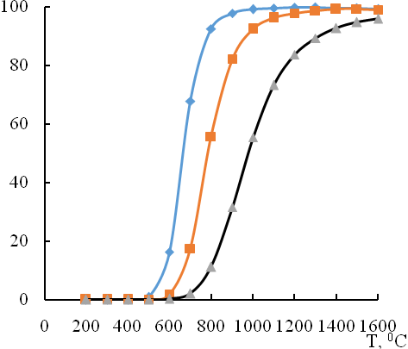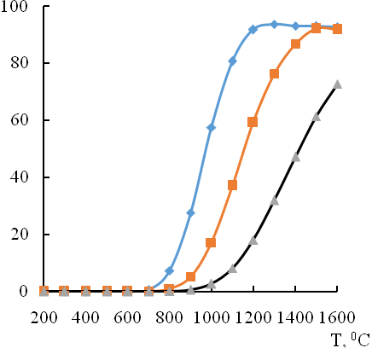
α_{хл}Zn, %
α_{хл}Pb, %
3
2
1
3
2
1

1 – 1 бар, 2 – 0,1 бар, 3 – 0,01 бар
Рисунок 1 - Влияние температуры на равновесную степень хлоридовозгонки свинца и цинка в системе конвертерная пыль – CaCl₂

Для оптимизации технологических параметров одновременной хлоридовозгонки Zn и Pb была проведена серия исследований методом планирования с использованием планов второго порядка - метода Бокса-Хантера [4]. Параметры оптимизации - α_{хл}Pb и α_{хл}Zn. Независимые факторы – температура (Т, ⁰С) и давление (lgP, бар). В таблице 1 показана матрица и результаты исследований.

Таблица 1 – Матрица планирования и результаты исследований хлоридовозгонки цинка и свинца из конвертерных пылей сталеплавильного производства
Уровни | № | Переменные |  |  |  | α_{хл}Pb, % | α_{хл}Zn, %
Уровни | № | кодированные |  | натуральные |  | α_{хл}Pb, % | α_{хл}Zn, %
Уровни | № | Х₁ | Х₂ | Т,⁰С | lgP, бар | α_{хл}Pb, % | α_{хл}Zn, %
Основной | 1 | -1 | -1 | 1030 | -0,71 | 96,6 | 65,9
Основной | 2 | +1 | -1 | 1170 | -0,71 | 99,0 | 80,0
Основной | 3 | -1 | +1 | 1036 | -0,29 | 77,2 | 3,6
Основной | 4 | +1 | +1 | 1170 | -0,29 | 81,6 | 23,7
«Звездный» план | 5 | +1,41 | 0 | 1200 | -1,0 | 99,0 | 61,0
«Звездный» план | 6 | -1,41 | 0 | 1000 | -1,0 | 90,8 | 19,3
«Звездный» план | 7 | 0 | -1,41 | 1100 | 0,0 | 71,1 | 5,9
«Звездный» план | 8 | 0 | -1,41 | 1100 | -2,0 | 99,9 | 81,3
Центр | 9 | 0 | 0 | 1100 | -1,0 | 94,0 | 40,0
Центр | 10 | 0 | 0 | 1100 | -1,0 | 94,6 | 38,4
Центр | 11 | 0 | 0 | 1100 | -1,0 | 95,9 | 43,1
Центр | 12 | 0 | 0 | 1100 | -1,0 | 94,2 | 42,5
Центр | 13 | 0 | 0 | 1100 | -1,0 | 98,0 | 38,1

Используя результаты, приведенные в таблице 1, нами по [4] получены уравнения регрессий α_{хл}Pb=f(T, lgP) и α_{хл}Zn=f(T, lgP), которые имеют вид:

α_{хл}Pb= -61,30 + 0,196⋅Т – 45,775⋅lgP – 6,9⋅10⁻⁵⋅Т² – 9,946⋅lgP + 0,011⋅Т⋅lgP; (3)
α_{хл}Zn= -152,837 + 0,09⋅Т – 64,54⋅lgP – 4,8⋅10⁻⁵⋅Т² – 3,888⋅lgP + 0,0296⋅Т⋅lgP. (4)

Уравнения адекватные, так для α_{хл}Pb расчетный критерий Фишера (5,94) меньше табличного (6,59), а для α_{хл}Zn соответственно 6,288 и 6,59.
Обсуждение. На основании уравнений 3 и 4 по [5] построены объемный вариант поверхностей откликов (α_{хл}Pb и α_{хл}Zn) и их горизонтальные разрезы. На рисунке 2 показана совмещенная картина горизонтальных сечений поверхностей откликов, из которого следует, что для достижения α_{хл}Zn 90-96% процесс необходимо проводить при 1145-1200 ⁰С и lgP от -2 до -1,2 бар. В этом случае свинец отгоняется почти нацело (99,8-100%).

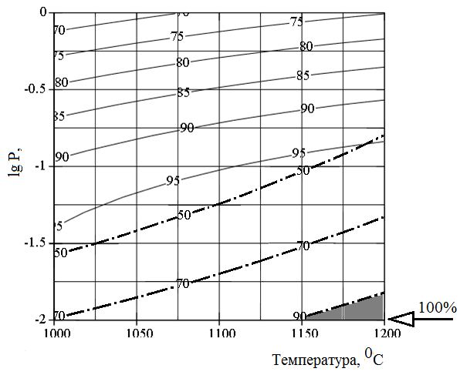
(– ) - α_{хл}Pb, %; (– –) α_{хл}Zn, %
Рисунок 2 - Совмещенная информация о влиянии температуры и давления
на α_{хл}Pb и α_{хл}Zn из конвертерных пылей

Заключение. На основании полученных результатов по хлоридовозгонке цветных металлов из конвертерных пылей можно сделать следующие выводы:
- при нормальном давлении хлоридовозгонка свинца начинается при температуре 600 ⁰С, а цинка – при 900 ⁰С: уменьшение давления до 0,01 бар снижает температуру соответственно до 500 ⁰С и 700 ⁰С; хлоридовозгонка связана в равных условиях происходит более полно, чем цинка;
- для достижения хлоридовозгонки цинка на уровне 90-96% процесс необходимо проводить при 1145-1200 ⁰С и давлении от lgP=-2 до 1,2 бар, при этом α_{хл}Pb составляет 99,8-100%.

СПИСОК ИСПОЛЬЗОВАННЫХ ИСТОЧНИКОВ

1 Барышников В.Г. Вторичные материальные ресурсы черной металлургии. Шлаки, шламы, отходы обогащения железных и марганцевых руд, отходы коксохимической промышленности, железный купорос: справочник / В.Г. Барышников, А.М. Горелов, Г.И. Папков – М.: Экономика, 1986. – 344 с.
2 Удалов Ю.П. Применение программных комплексов вычислительной и геометрической термодинамики в проектировании технологических процессов неорганических веществ/ Ю.П. Удалов. - СПб.: СПбГТИ (ТУ), 2012. – 187 с.
3 Шевко В.М. Расчет равновесного распределения элементов применительно к программному комплексу HSC-5.1./ В.М. Шевко, Г.М. Сержанов, Г.Е. Каратаева, Д.Д. Аманов – Свидетельство о внесении сведений в государственный реестр прав на объекты, охраняемые авторским правом. Программа для ЭВМ, РК № 1501 от 29 января 2019 г.
4 Ахназарова С.Л. Методы оптимизации эксперимента в химической технологии/ С.Л. Ахназарова, Б.В. Кафаров – М.: Высшая Школа, 1985. – 319 с.
5 Очков В.Ф. Mathcad 14 для студентов, инженеров и конструкторов/ В.Ф. Очков. СПб.: БХВ-Петербург, 2007. – 368 с.

REFERENCES

1. Baryshnikov, V.G., Gorelov, A.M., & Papkov, G.I. (1986). Vtorichnye materialnye resursy chernoy metallurgii. Shlaki, shlamy, otkhody obogashcheniya zheleznykh i margantsevikh rud, otkhody koksokhimicheckoy promyshlennosti, zhelezhnyi kuporos: [Secondary material resources of ferrous metallurgy. Slags, slurries, waste of iron and manganese ore enrichment, waste of the coke industry, iron vitriol]. M.: Ekonomika [in Russian].
2. Udalov, Yu.P. (2012). Primenenie programnykh kompleksov vychislitelnoi I geometricheskoi termodinamiki v proektirovanii tekhnologicheskikh protsessov neorganicheskikh veshchestv. [Application of software complexes of computational and geometric thermodynamics in the design of technological processes of inorganic substances]. SPb: SPbGTI (TU) [in Russian].
3. Shevko, V.M., Serzhanov, G.M., Karataeva, G.E., & Amanov, D.D. (2019). Raschet ravnovesnogo raspredeleniya elementov primenitelno k programmnomu kompleksu HSC-5.1. [Calculation of the equilibrium distribution of elements in relation to the HSC-5.1 software package]. Svidetelstvo na obekt avtorskogo prava. Programma dlya EVM, Kazakhstan Republic [in Russian].
4 Аkhnazarova, S.L., & Kafarova, B.V. (1985). Metody optimizatsii experimenta v khimicheskoi tekhnologii [Methods for optimizing experiments in chemical technology]. M:Vysshaia shkola [in Russian].
5 Оchkоv, V.F. (2007). Mathcad 14 dlia studentov, inzhenerov i konstruktorov. [Mathcad 14 for students, engineers and designers]. SPb.: BKhV-Peterburg [in Russian].

Г.Е. Каратаева, техника ғылымдарының кандидаты, доцент
М.Әуезов атындағы оңтүстік қазақстан мемлекеттік университеті, (Шымкент қ, Қазақстан Республикасы)
Е-mail: karataevage@mail.ru
В.М. Шевко, техника ғылымдарының докторы, профессор
М.Әуезов атындағы оңтүстік қазақстан мемлекеттік университеті, (Шымкент қ, Қазақстан Республикасы)
Е-mail: shevkovm@mail.ru
А.Д. Бадикова, магистр, кіші ғылыми қызметкер
М.Әуезов атындағы оңтүстік қазақстан мемлекеттік университеті, (Шымкент қ, Қазақстан Республикасы)
Е-mail: sunstroke_91@mail.ru
Г.К Акижанова, магистр, аға оқытушы
Инновациялық Еуразия университеті (Павлодар қ, Қазақстан Республикасы)
Е-mail: gmyktybaeva@mail.ru

Мақалада Pb, Zn полиметалл концентраттарын алу үшін хлоридті күйдіру арқылы болат өндірісінің конверторлы шаңынан түсті металдарды алу бойынша зерттеулердің нәтижелері келтірілген.
Зерттеулер 200-1600 ⁰С температура аралығында 0,01; 0,1 және 1бар қысымда HSC-5.1 бағдарламалық кешенімен CaCl₂ хлороагентін қолдана отырып, толық термодинамикалық талдау негізінде жүргізілді. Зерттеулер көрсеткендей, үрдісті 1145-1200 ⁰С температурада және logP = -2-ден 1,2 барға дейін жүргізу қажет, бұл жағдайда мырыш хлоридін айдаудың максималды деңгейі 90-96%, қорғасын - 99,0-100% құрайды.

Түйін сөздер: шаң, хлоридовозгонка, термодинамикалық модельдеу, "HSC - 5.1" кешені, қорғасын, мырыш

G.Ye. Karataeva, Candidate of Technical Sciences
M.Auezov South Kazakhstan State University (Shymkent, Kazakhstan Republic)
Е-mail: karataevage@mail.ru
V.M. Shevko, doctor of engineering, рrofessor
M.Auezov South Kazakhstan State University (Shymkent, Kazakhstan Republic)
Е-mail: shevkovm@mail.ru
A.D. Badikova,master, junior researcher
M.Auezov South Kazakhstan State University (Shymkent, Kazakhstan Republic)
Е-mail: sunstroke_91@mail.ru
G.К Akizhanova, master, Senior Lecturer
Innovative University of Eurasia (Pavlodar, Kazakhstan Republic)
Е-mail: gmyktybaeva@mail.ru

The article presents the results of research on the extraction of non-ferrous metals from converter dust of steel production by chloride-fired roasting to obtain polymetallic concentrates Pb, Zn.
The researches were carried out in the temperature range of 200-1600 ⁰C and the pressure of 0.01; 0.1 and 1bar using CaCl₂ chloro agent based on complete thermodynamic analysis using the HSC-5.1 software package. The researches have shown that the process must be carried out at 1145-1200 ⁰С and pressure from logP = -2 to 1.2 bar, while the maximum degree of zinc chloride distillation is 90-96 %, and lead - 99.0-100 %.

Key words: dust, chloride distillation, thermodynamic modeling, complex «HSC- 5.1», lead, zinc

